附件2召回措施说明

如《消费品召回计划》“具体召回措施”一节所述，消费者可以自行选择以下一种措施。

1. 免费维修：博士将提供免费的运输服务以及相关的外包装以确保运输过程中的安全，故障-短路贴片电容将会被更换，并且产品在被寄回给客户之前将进行测试。维修详情如下。
2. 取下受影响产品背部的盖子，拧下下图标注的螺丝，取出放大器模块。请参阅以下产品图片及取下盖子后的放大器模块图片。

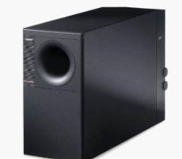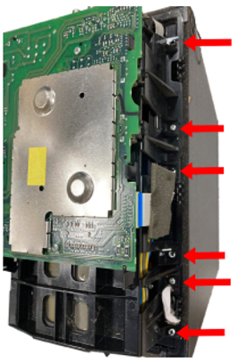

1. 从放大器模块的PCB组件上取下3个排线接口。提起放大器模块的PCB组件。

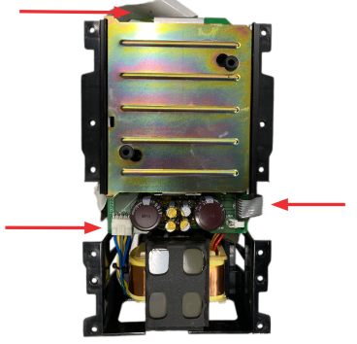

1. 将下图所示的电容器替换为新的“故障-开路”贴片电容。使用永久性黑色记号笔标记连接器J702的顶部中心，以表示电容器已被替换。在产品标签的右下角画一个黑点，以表示该产品的返工已完成。

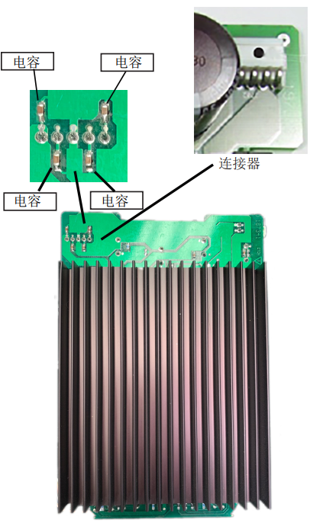

您的产品可能与以上图片略有不同。

1. 换购：消费者可以选择通过退回一件受影响的产品以换取一件博士家庭娱乐扬声器850/550的六折折扣。除了该补救措施，如果受影响的消费者希望为博士家庭娱乐扬声器850/550添加组件，博士也提供一件博士无线低音箱AM300/BM500的六折折扣，及一件博士无线环绕扬声器700的七五折折扣。以上换购产品按照其在博士官方网站（www.bose.cn）上的价格计算折扣。